Ввод информации для создания журналов внеурочной деятельности
Добавление предметов
В плане внеурочной деятельности могут использоваться ТОЛЬКО предметы из раздела «Дополнительное образование, внеурочная деятельность». Поэтому, прежде всего, необходимо в приложении «Предметы» добавить в этот раздел все предметы, которые будут использоваться в плане внеурочки.
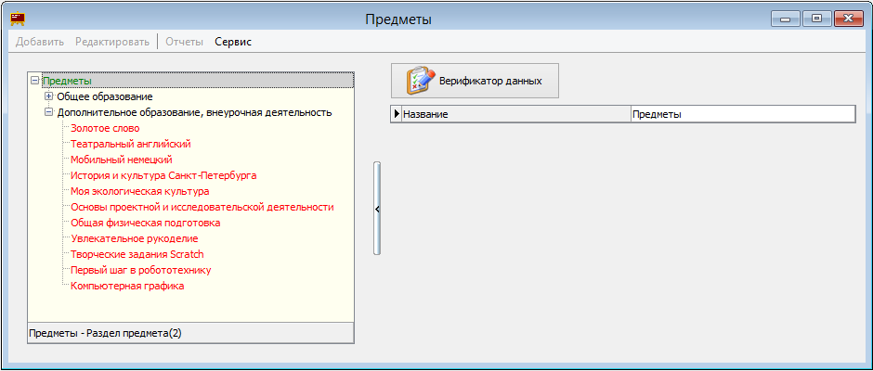
Создание плана внеурочной деятельности
Готового шаблона для плана внеурочной деятельности нет, поэтому рекомендуется создать новый учебный план.
Для этого:
- В приложении «Образовательные программы и учебные планы» следует выделить образовательную программу, в рамках которой создаётся план внеурочной деятельности, и выбрать Команду «Добавить» - «Учебный план» в основном или контекстном меню.
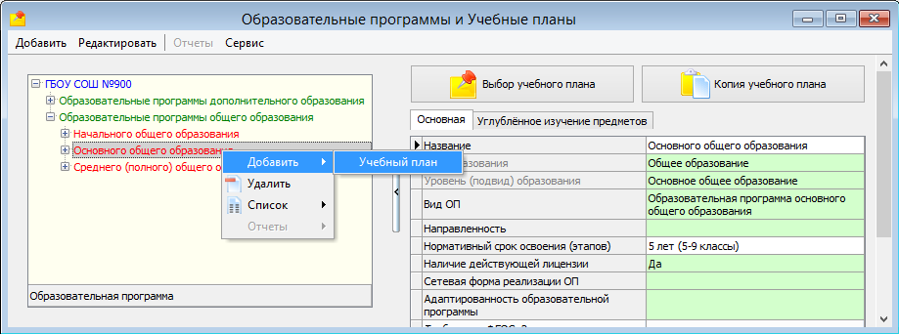

- Выделив в дереве объектов созданный объект, заполнить в карточке поле «Название»
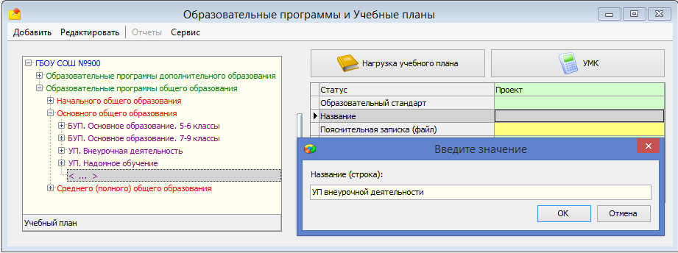
- ОБЯЗАТЕЛЬНО Выбрать значение ДА в поле «План внеурочной деятельности»
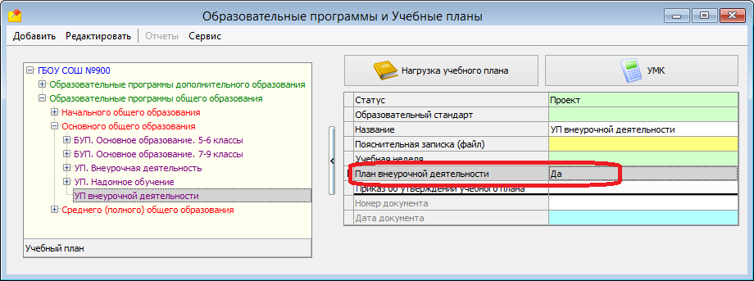
- Далее для плана внеурочной деятельности нужно добавить «Учебный компонент»
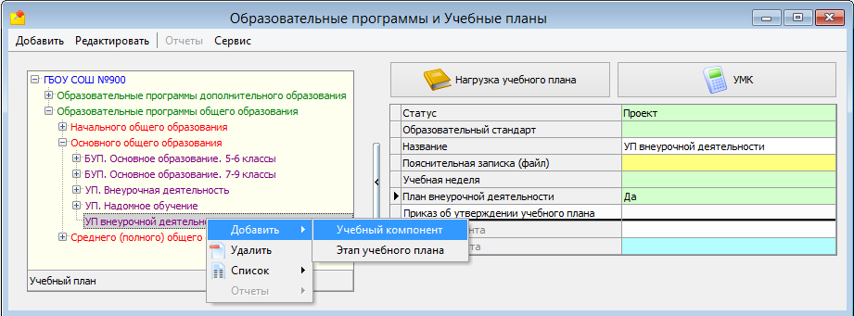
В плане внеурочной деятельности не может быть Федерального компонента, поэтому программно запрещено его добавление.

В план внеурочной деятельности можно добавить только компонент
«Часть, формируемая участниками образовательных отношений»
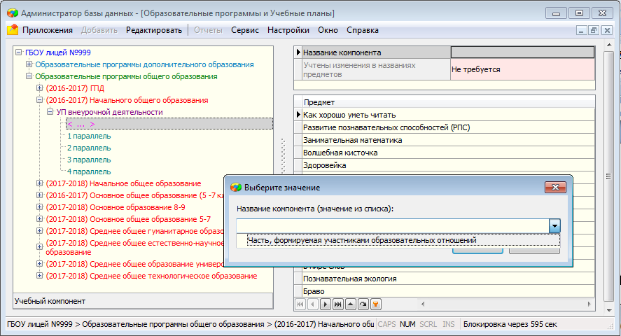
- Выделив компонент «Часть, формируемая участниками образовательных отношений» нужно сформировать список предметов.
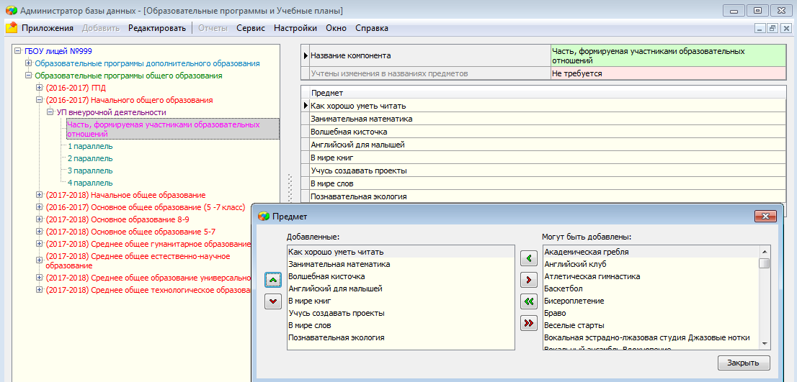
Для включения в список будут доступны только предметы из раздела «Дополнительное образование, внеурочная деятельность».
- Далее для УП внеурочной деятельности следует добавить все этапы, где ведутся занятия ВД. Для добавления этапа, выделив учебный план, воспользуйтесь командой «Добавить» - «Этап учебного плана» основного или контекстного меню.
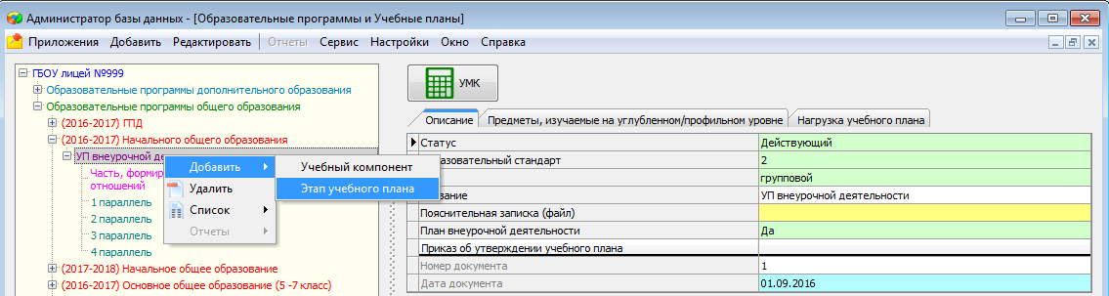

Для каждого этапа нужно заполнить поля: Этап, Продолжительность (недель), Учебная неделя.
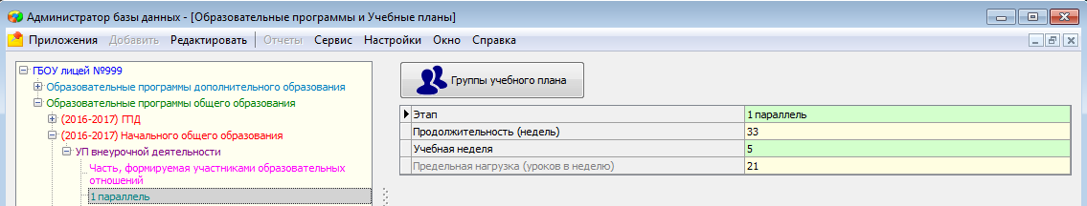
- После того как все элементы плана созданы необходимо, выделив план, открыть окно нагрузки УП
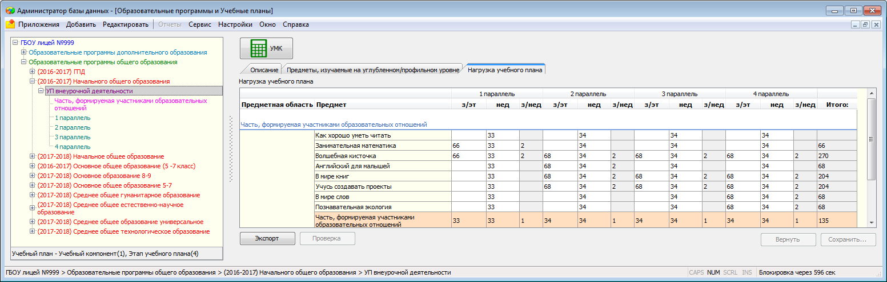
ввести нагрузку за этап и сохранить изменения.
- Далее можно приступать к созданию групп учебного плана. Для этого используется одноименная командная кнопка, которая отображается при выделении этапа учебного плана.
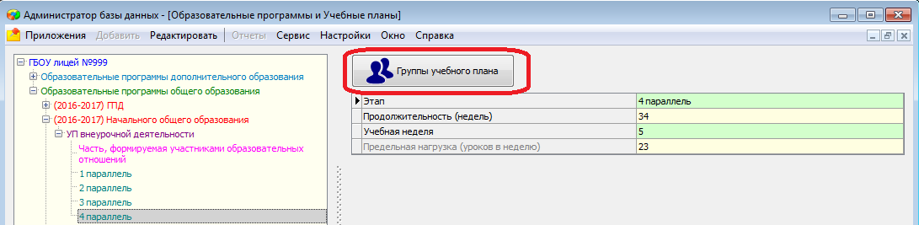
В зависимости от того, каким образом формируются группы для занятий возможны следующие варианты
1 вариант:
Если занятия внеурочной деятельности ведутся по классам, то ГУП будут совпадать с учебными коллективами.
В этом случае ГУПы создаются так же, как и для урочной деятельности
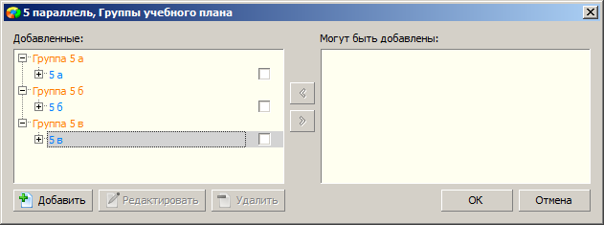
Далее для каждой ГУП следует назначить преподавателей по предметам
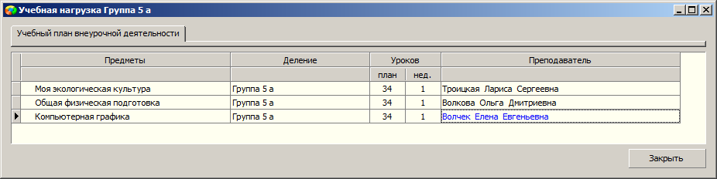
После этого по каждому предмету УП для каждой ГУП будет создан журнал внеурочной деятельности
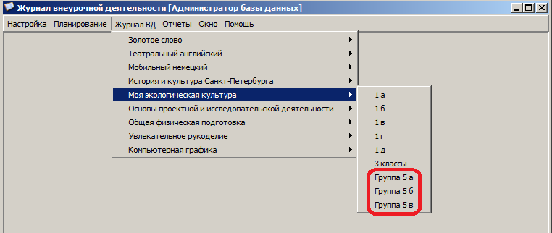
Следует отметить, что в Журнале ВД можно отмечать не отсутствие ученика, а его присутствие. Это даёт возможность, включив в ГУП всех учащихся класса, отмечать в журнале именно тех, кто посещает данные занятия.

2 вариант:
Чаще занятия внеурочной деятельности ведутся группами. Если группы формируется из учащихся одного класса, то можно сформировать деление по предметам и создать нужное количество подгрупп.
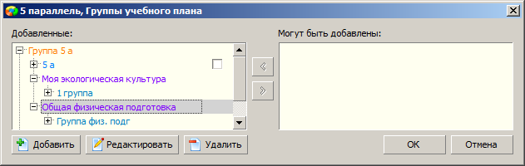
В этом случае журналы внеурочки будут созданы для подгрупп.
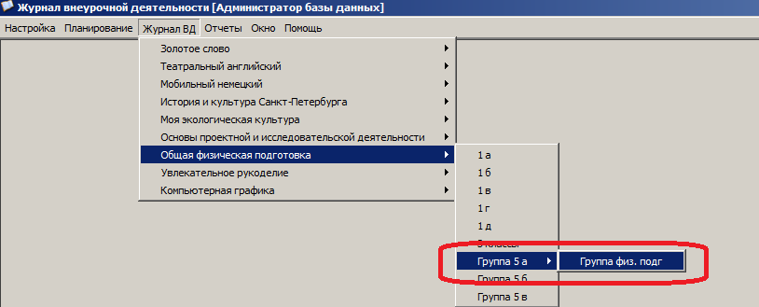
3 вариант:
Если группы внеурочной деятельности формируются из разных классов, то проще включить в ГУП всех учащихся параллели, а затем создавать деления по предметам и подгруппы из учеников разных классов.
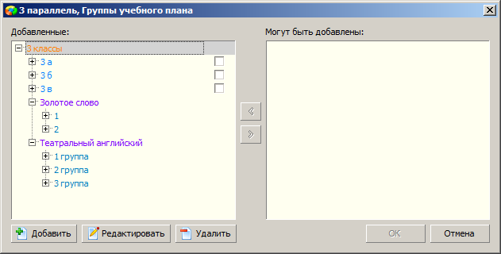

В журнале внеурочной деятельности это будет выглядеть так:

